“NON SPEGNERE LO SPIRITO”: CARISMI NELLA VITA E NELLA MISSIONE DELLA CHIESA

RELAZIONE SESTA FASE DEL DIALOGO INTERNAZIONALE CATTOLICO-PENTECOSTALE (2011-2015), 14.

Cattolici e pentecostali possono gioire insieme dei doni che ciascuna delle loro comunità rappresenta per tutte le tradizioni cristiane. I cattolici riconoscono che i pentecostali hanno risvegliato una maggiore sensibilità all'effusione dello Spirito Santo e all'esercizio dei doni spirituali nella Chiesa nell'era contemporanea. I pentecostali non vedono l’effusione pentecostale come confinata alle chiese pentecostali, ma vedono i carismi come un dono per l'intera Chiesa. Sono grati che cattolici e altri cristiani abbiano riconosciuto la testimonianza pentecostale sul significato dei carismi nella vita della Chiesa. Sia i cattolici che i pentecostali riconoscono l’effusione dello Spirito Santo nel nostro tempo come una grazia per tutto il corpo di Cristo che ha superato le loro aspettative.

“In cammino verso l’unità…”
… pregando per il dono dello Spirito Santo e per le Chiese e comunità pentecostali
Maggio 2020
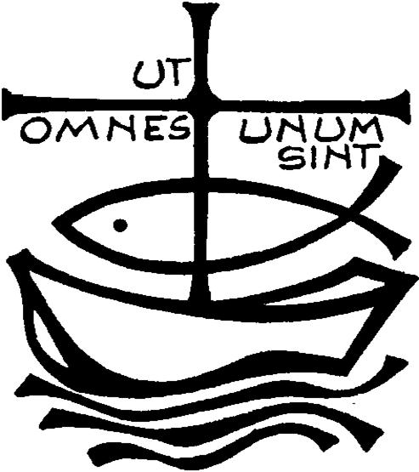

“Detto questo, soffiò e disse loro: Ricevete lo Spirito Santo. A coloro a cui perdonerete i peccati, saranno perdonati; a coloro a cui non perdonerete, non saranno perdonati”
(Gv 20,22-23)
Il Signore ha effuso su di noi il suo Spirito, rendendoci figli di adozione. Eleviamo la nostra preghiera e con fede diciamo: Vieni Spirito Santo
- Perché il Signore rinnovi il dono del suo Spirito su tutta la Chiesa e su ogni comunità riunita nel nome di Gesù, affinché nella varietà dei carismi possiamo annunciare fedelmente il vangelo ad ogni popolo e cultura. Preghiamo.

- Perché i cristiani delle Chiese e delle comunità pentecostali, accomunati da un unico battesimo, cooperino nell’edificazione dell’unità. Preghiamo.

Preghiera per l’unità dei Cristiani
(Paul Couturier)*
Signore Gesù Cristo,
che alla vigilia della tua passione
hai pregato perché tutti i tuoi discepoli
fossero uniti perfettamente
come tu nel Padre e il Padre in te,
fa’ che noi sentiamo con dolore
il male delle nostre divisioni
e che lealmente possiamo scoprire in noi
e sradicare ogni sentimento d’indifferenza,
di diffidenza e di mutua astiosità.
Concedici la grazia di poter incontrare tutti in te, affinché dal nostro cuore e dalle nostre labbra
si elevi incessantemente la tua preghiera
per l’unità dei cristiani,
come tu la vuoi e con i mezzi che tu vuoi.
In te che sei la carità perfetta,
fa’ che noi troviamo la via che conduce all’unità nell’obbedienza al tuo amore
e alla tua verità. Amen.

*presbitero francese (Lione, 29 luglio 1881 – 24 marzo 1953)

